ASP adattárház
Interfész specifikáció
IPARKER
Készült az ASP2 Adattárház support keretében
Ipar- és kereskedelemi szakrendszerek

Dokumentum kontroll

- Verzió | - Dátum | - Státusz | - A MEGVÁLTOZOTT RÉSZEK, a módosítás leírása | - Készítő, Módosító
- 2.0 | - 2018.09.13 | - Átadásra kész | - Teljes specifikáció | - Bolevácz Gábor, Fézer Zsolt, Kurdi Márió
- 2.1 | - 2018.10.01 | - Módosított | - Aktív jel bevezetése | - Kurdi Márió
 | - 2020.03.03 | - Módosított | - NTAK adatszolgáltatás miatti módosítások | - Kurdi Márió
 | - 2021.02.19 | - Módosított | - Üzlet adatkör bővítés miatti változások | - Bolevácz Gábor
 | - 2021.03.30 | - Módosított | - Interfész verzió váltás (1.5 fejezet) | - Bognár Krisztián
- 2.3 | - 2021.06.02 | - Módosított | - Egy csomagban több időszak funkció törölve (1.5 fejezet). | - Bognár Krisztián
- 2.4 | - 2021.08.24 | - Módosított | - #5791 Elírások javítása (1.1.4, 1.1.5 fejezetek) | - Budai Anna
- 2.5 | - 2021.08.26. | - Módosított | - Szállás adatkör szhely állomány első napi küldésére vonatkozó módosítás | - Budai Anna

Tartalom
1. Ipar- és kereskedelmi szakrendszerek 4
1.1 Adattartalom 4
1.1.1 Szálláshely adatok köre 4
1.1.2 Piac, vásár adatok köre 6
1.1.3 Rendezvény adatok köre 8
1.1.4 Telephely adatok köre 9
1.1.5 Üzlet adatok köre 11
1.2 Kimaradt időszakok pótlása 15
1.3 Deperszonalizálandó adatok köre 16
1.4 Elvégzendő ellenőrzések 16
1.5 Interfész verzió váltás 16
2. Mellékletek 16
2.1 Üzleti specifikáció (IPARKER) 16
2.2 Mintaállomány 17

Ipar- és kereskedelmi szakrendszerek
Jelen fejezet az önkormányzati ipar- és kereskedelmi szakrendszerek szállítóinak készült. Önkormányzati ipar- és kereskedelmi szakrendszerek alatt az ASP IPARKER nevű szakrendszerét, valamint az interfészen csatlakozó önkormányzatok saját ipar- és kereskedelmi szakrendszereit értjük.

Adattartalom
Az ipar- és kereskedelmi szakrendszerekből a betöltési prototípus időszaka alatt elvárás a szálláshelyek, azokhoz kapcsolódó események, a szálláshely üzemeltetők valamint a szálláshelyek forgalmi adatainak betöltése az adattárházba. A betöltési prototípus után ez további adatkörökkel fog bővülni.
Az ipar- és kereskedelmi szakrendszerek töltése egy kezdeti ősfeltöltéssel indul. Ebben szerepelnie kell a lent definiált csomagbéli entitások minden adatának, kivéve a folyamatban lévő engedélyezéseknek. Az ősfeltöltés után naponta a változás állományok átadása szükséges. Ezekben az állományokban már csak azokat a rekordokat várja az adattárház, melyekben a legutóbbi adatátadás óta rögzültek vagy változtak. Amennyiben egy nap több olyan ügyintézési esemény is történt, ami az adott rekordot módosítja, akkor a nap végi állapot átadása szükséges. (Az ASP IPARKER rendszer ügyintézési esemény után mindig csak az aktuális utolsó állapotot tárolja, a napközbeni többi állapotot nem tudja reprodukálni.) Törlés jellegű változások feladására a releváns táblákban megtalálható „aktiv” jel használható. Alapértelmezésben ez 1 (igaz), törlés esetén a rekord (azaz annak minden oszlopának) törlés előtti utolsó állapota 0 (hamis) értékkel kell, hogy érkezzen. Amennyiben szülő-gyermek kapcsolat esetén a szülő rekord törlődik, úgy a gyermek rekord törlése is feladandó a fenti módon ugyanabban a csomagban. (Ilyen eset az üzlet adatok körében fordul elő.)
Az interfészen csatlakozó önkormányzatoktól és az ASP IPARKER rendszertől ugyanabban a struktúrában, tartalommal, gyakorisággal és névkonvenciókkal várjuk el az adatok szolgáltatását.

Szálláshely adatok köre
Az ASP IPARKER szakrendszere esetén az adott tenantba tartozó önkormányzat adatának kell egy csomagot képeznie, így egy-egy feladás esetében az ASP-től annyi csomag érkezését várja az adattárház, ahány tenantot kezel aktuálisan az ASP IPARKER.
Az interfészen csatlakozó önkormányzatok esetében alapértelmezetten az önkormányzat ipar- és kereskedelmi szakrendszerében kezelt szálláshely adatok kerülnek egy csomagba. Amennyiben egy szállító több önkormányzat adataival is rendelkezik, akkor is szükséges önkormányzatonként külön csomagokat küldeni az adattárház felé, ezzel betartva a csomagok névkonvencióját.
A szálláshely adatok esetében egy csomagban az alábbi állományok átadása szükséges az adattárház felé:
- szálláshelyek adatai: adott önkormányzatnál nyilvántartott szálláshelyek adatai,
- üzemeltetők adatai: adott önkormányzatnál nyilvántartott szálláshelyek üzemeltetőinek adatai,
- esemény adatok: adott önkormányzatnál nyilvántartott szálláshelyekhez kapcsolódó események adatai (pl.: nyilvántartásba vétel, módosítás, megszüntetés stb.),
- forgalmi adatok: adott önkormányzatnál nyilvántartott szálláshelyek forgalmi adatai (pl.: vendégéjszakák száma stb.),
- NTAK ellenőrzés adatok: adott önkormányzatnál nyilvántartott, a Nemzeti Turisztikai Adatszolgáltató Központhoz tartozó ellenőrzések adatai.
Az alábbi ábrán az egyes entitások kapcsolata látható:
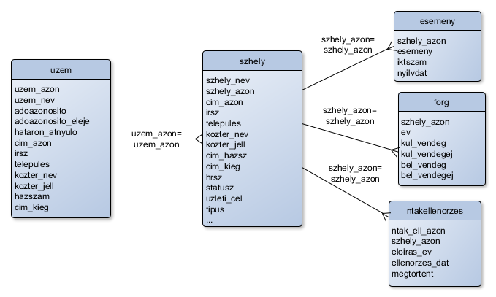
3. ábra - Szállás adatkör logikai ábra
Az egyes állományokban várt oszlopok pontos listája a dokumentum 2.1-es mellékletében található meg.
Az állományok alapját az aktív, felfüggesztett vagy megszűnt státuszú szálláshelyek képzik, a folyamatban lévő engedélyezéseknek csak a lezárultuk után, a szálláshely aktívvá válásával kell átkerülniük. Így tehát ősfeltöltéskor átadandó az aktuális állapot szerint :
- minden rögzített üzemeltető adata,
- aktív, felfüggesztett vagy megszűnt státuszú szálláshelyek (a folyamatban lévő, még nyilvántartásba nem vettek nem),
- minden rögzített esemény adata,
- minden rögzített forgalmi adat.
- minden rögzített Nemzeti Turisztikai Adatszolgáltató Központhoz tartozó ellenőrzés adat
A specifikáció jelenlegi módosítása esetén nincs szükség teljes ősfeltöltésre, az új, bővített adatok az első napi töltéssel teljes állományként kerülnek a rendszerbe az alábbiak szerint:
Napi delta átadás az első küldési napon:
- új vagy módosult üzemeltetői adatok,
- minden aktív, felfüggesztett vagy megszűnt státuszú szálláshelyek (a folyamatban lévő, még nyilvántartásba nem vettek nem) (szhely állomány),
- ,
- új vagy módosult események adatai,
- új vagy módosult forgalmi adatok
- minden rögzített Nemzeti Turisztikai Adatszolgáltató Központhoz tartozó ellenőrzés adat (ntakellenorzes állomány)
Napi delta átadás a további küldési napokon:
- új vagy módosult üzemeltetői adatok,
- új vagy módosult aktív, felfüggesztett vagy megszűnt státuszú szálláshelyek,
- új vagy módosult események adatai,
- új vagy módosult forgalmi adatok
- új vagy módosult NTAK adatok

Rekordok létrejötte és módosulása esetén is a teljes rekord feladása elvárás.
A következő táblázat a táblák egyedi azonosítóit tartalmazza, azaz egy feladott csomagban ezek az adatok egyértelműen meg kell, hogy határozzanak egy rekordot. Ez teszi majd lehetővé, hogy a napi delta állományok esetén egyértelmű legyen, hogy melyik korábbi rekord módosult értékeit kapjuk a változás táblában, illetve ezen kulcsok mentén tudjuk egymáshoz kapcsolni a táblákat:

Tábla neve | Primary key (egyedi azonosító)
uzem | uzem_azon
szhely | szhely_azon
esem | szhely_azon, esemeny, iktszam, nyilvdat
forg | szhely, ev
ntakellenorzes | ntakell_azon
9. táblázat – Táblák egyedi kulcsai

Piac, vásár adatok köre
Az ASP IPARKER szakrendszere esetén az adott tenantba tartozó önkormányzat adatának kell egy csomagot képeznie, így egy-egy feladás esetében az ASP-től annyi csomag érkezését várja az adattárház, ahány tenantot kezel aktuálisan az ASP IPARKER.
Az interfészen csatlakozó önkormányzatok esetében alapértelmezetten az önkormányzat ipar- és kereskedelmi szakrendszerében kezelt Piac adatok kerülnek egy csomagba. Amennyiben egy szállító több önkormányzat adataival is rendelkezik, akkor is szükséges önkormányzatonként külön csomagokat küldeni az adattárház felé, ezzel betartva a csomagok névkonvencióját.
A piac adatok esetében egy csomagban az alábbi állományok átadása szükséges az adattárház felé:
- piacok adatai: adott önkormányzatnál nyilvántartott piac adatai,
- fenntartók adatai: adott önkormányzatnál nyilvántartott piacok fenntartóinak adatai,
- esemény adatok: adott önkormányzatnál nyilvántartott piacokhoz kapcsolódó események adatai (pl.: nyilvántartásba vétel, módosítás, megszüntetés stb.),
Az alábbi ábrán az egyes entitások kapcsolata látható:
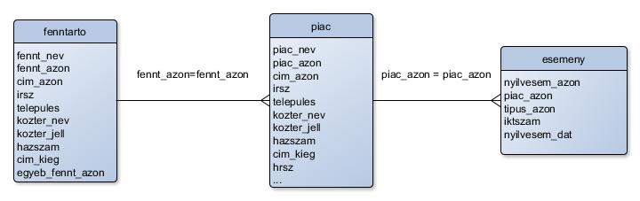
4. ábra – Piac, vásár adatkör logikai ábra
Az egyes állományokban várt oszlopok pontos listája a dokumentum 2.1-es mellékletében található meg.
Az állományok alapját az aktív vagy megszűnt státuszú piacok képzik, a folyamatban lévő engedélyezéseknek csak a lezárultuk után, a piac aktívvá válásával kell átkerülniük. Így tehát ősfeltöltéskor átadandó:
- minden rögzített fenntartó adata,
- aktív vagy megszűnt státuszú piacok (a folyamatban lévő, még nyilvántartásba nem vettek nem),
- minden rögzített esemény adata
Napi delta átadás esetén adott napon:
- új vagy módosult fenntartói adatok,
- új vagy módosult aktív vagy megszűnt státuszú piacok,
- új vagy módosult események adatai.
Rekordok létrejötte és módosulása esetén is a teljes rekord feladása elvárás.
A következő táblázat a táblák egyedi azonosítóit tartalmazza, azaz egy feladott csomagban ezek az adatok egyértelműen meg kell, hogy határozzanak egy rekordot. Ez teszi majd lehetővé, hogy a napi delta állományok esetén egyértelmű legyen, hogy melyik korábbi rekord módosult értékeit kapjuk a változás táblában, illetve ezen kulcsok mentén tudjuk egymáshoz kapcsolni a táblákat:

Tábla neve | Primary key (egyedi azonosító)
piac | piac_azon
fenntarto | fennt_azon
esemeny | nyilvesem_azon
10. táblázat – Táblák egyedi kulcsai

Rendezvény adatok köre
Az ASP IPARKER szakrendszere esetén az adott tenantba tartozó önkormányzat adatának kell egy csomagot képeznie, így egy-egy feladás esetében az ASP-től annyi csomag érkezését várja az adattárház, ahány tenantot kezel aktuálisan az ASP IPARKER.
Az interfészen csatlakozó önkormányzatok esetében alapértelmezetten az önkormányzat ipar- és kereskedelmi szakrendszerében kezelt Rendezvény adatok kerülnek egy csomagba. Amennyiben egy szállító több önkormányzat adataival is rendelkezik, akkor is szükséges önkormányzatonként külön csomagokat küldeni az adattárház felé, ezzel betartva a csomagok névkonvencióját.
A rendezvény adatok esetében egy csomagban az alábbi állományok átadása szükséges az adattárház felé:
- rendezvények adatai: adott önkormányzatnál nyilvántartott rendezvény adatai,
- üzemeltetők adatai: adott önkormányzatnál nyilvántartott rendezvények üzemeltetőinek adatai,
- esemény adatok: adott önkormányzatnál nyilvántartott rendezvényekhez kapcsolódó események adatai (pl.: nyilvántartásba vétel, módosítás, megszüntetés stb.).
Az alábbi ábrán az egyes entitások kapcsolata látható:
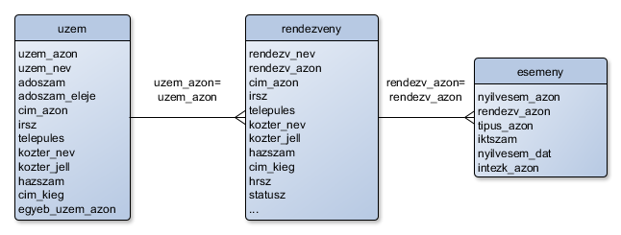
5. ábra - Rendezvény adatkör logikai ábra
Az egyes állományokban várt oszlopok pontos listája a dokumentum 2.1-es mellékletében található meg.
Az állományok alapját az aktív, megszűnt vagy lejárt státuszú rendezvények képzik, a folyamatban lévő engedélyezéseknek csak a lezárultuk után, a rendezvény aktívvá válásával kell átkerülniük. Így tehát ősfeltöltéskor átadandó:
- minden rögzített üzemeltető adata,
- minden aktív, megszűnt vagy lejárt státuszú rendezvény adata (a folyamatban lévő, még nyilvántartásba nem vettek nem),
- minden rögzített esemény adata.
Napi delta átadás esetén adott napon:
- új vagy módosult üzemeltetői adatok,
- új vagy módosult aktív, megszűnt vagy lejárt státuszú rendezvények adatai,
- új vagy módosult események adatai.
Rekordok létrejötte és módosulása esetén is a teljes rekord feladása elvárás.
A következő táblázat a táblák egyedi azonosítóit tartalmazza, azaz egy feladott csomagban ezek az adatok egyértelműen meg kell, hogy határozzanak egy rekordot. Ez teszi majd lehetővé, hogy a napi delta állományok esetén egyértelmű legyen, hogy melyik korábbi rekord módosult értékeit kapjuk a változás táblában, illetve ezen kulcsok mentén tudjuk egymáshoz kapcsolni a táblákat:

Tábla neve | Primary key (egyedi azonosító)
rendezveny | rendezv_azon
uzem | uzem_azon
esemeny | nyilvesem_azon
11. táblázat – Táblák egyedi kulcsai

Telephely adatok köre
Az ASP IPARKER szakrendszere esetén az adott tenantba tartozó önkormányzat adatának kell egy csomagot képeznie, így egy-egy feladás esetében az ASP-től annyi csomag érkezését várja az adattárház, ahány tenantot kezel aktuálisan az ASP IPARKER.
Az interfészen csatlakozó önkormányzatok esetében alapértelmezetten az önkormányzat ipar- és kereskedelmi szakrendszerében kezelt Telephely adatok kerülnek egy csomagba. Amennyiben egy szállító több önkormányzat adataival is rendelkezik, akkor is szükséges önkormányzatonként külön csomagokat küldeni az adattárház felé, ezzel betartva a csomagok névkonvencióját.
A telephely adatok esetében egy csomagban az alábbi állományok átadása szükséges az adattárház felé:
- telephelyek adatai: adott önkormányzatnál nyilvántartott telephely adatai,
- üzemeltetők adatai: adott önkormányzatnál nyilvántartott telephelyek üzemeltetőinek adatai,
- tulajdonosok adatai: adott önkormányzatnál nyilvántartott telephelyek tulajdonosainak adatai,
- esemény adatok: adott önkormányzatnál nyilvántartott telephelyekhez kapcsolódó események adatai (pl.: nyilvántartásba vétel, módosítás, megszüntetés stb.),
- tevékenység adatok: adott önkormányzatnál nyilvántartott telephelyekhez kapcsolódó tevékenységek adatai (megadott kódszótár alapján)
- szakhatósági hozzájárulások: adott önkormányzatnál nyilvántartott telephelyekhez kapcsolódó szakhatósági hozzájárulások adatai
Az alábbi ábrán az egyes entitások kapcsolata látható:
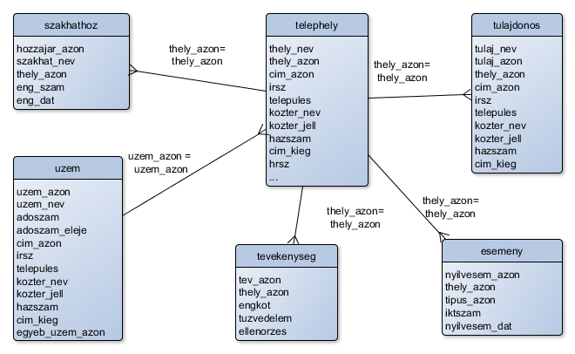
6. ábra - Telephely adatkör logikai ábra
Az egyes állományokban várt oszlopok pontos listája a dokumentum 2.1-es mellékletében található meg.
Az állományok alapját az aktív vagy megszűnt státuszú telephelyek képzik, a folyamatban lévő engedélyezéseknek csak azok lezárulta után, a telephely aktívvá válásával kell átkerülniük. Így tehát ősfeltöltéskor átadandó:
- minden rögzített üzemeltető adata,
- minden aktív vagy megszűnt státuszú telephely adata (a folyamatban lévő, még nyilvántartásba nem vettek nem),
- minden rögzített esemény adata
- minden rögzített tulajdonos adata
- minden rögzített tevékenység adata
- minden rögzített szakhatósági hozzájárulás adata
Napi delta átadás esetén adott napon:
- új vagy módosult üzemeltetői adatok,
- új vagy módosult aktív vagy megszűnt státuszú telephelyek adatai,
- új vagy módosult események adatai
- új vagy módosult tulajdonos adatai
- új vagy módosult tevékenység adatai
- új vagy módosult szakhatósági hozzájárulás adatai
Rekordok létrejötte és módosulása esetén is a teljes rekord feladása elvárás.
A következő táblázat a táblák egyedi azonosítóit tartalmazza, azaz egy feladott csomagban ezek az adatok egyértelműen meg kell, hogy határozzanak egy rekordot. Ez teszi majd lehetővé, hogy a napi delta állományok esetén egyértelmű legyen, hogy melyik korábbi rekord módosult értékeit kapjuk a változás táblában, illetve ezen kulcsok mentén tudjuk egymáshoz kapcsolni a táblákat:

Tábla neve | Primary key (egyedi azonosító)
telephely | thely_azon
uzem | uzem_azon
tulajdonos | tulaj_azon, thely_azon
esemeny | nyilvesem_azon
tevekenyseg | tev_azon
szakhathoz | hozzajar_azon
12. táblázat – Táblák egyedi kulcsai

Üzlet adatok köre
Az ASP IPARKER szakrendszere esetén az adott tenantba tartozó önkormányzat adatának kell egy csomagot képeznie, így egy-egy feladás esetében az ASP-től annyi csomag érkezését várja az adattárház, ahány tenantot kezel aktuálisan az ASP IPARKER.
Az interfészen csatlakozó önkormányzatok esetében alapértelmezetten az önkormányzat ipar- és kereskedelmi szakrendszerében kezelt Üzlet adatok kerülnek egy csomagba. Amennyiben egy szállító több önkormányzat adataival is rendelkezik, akkor is szükséges önkormányzatonként külön csomagokat küldeni az adattárház felé, ezzel betartva a csomagok névkonvencióját.
Az üzlet adatok esetében egy csomagban az alábbi állományok átadása szükséges az adattárház felé:
- bevásárlóközpontok adatai: adott önkormányzatnál nyilvántartott bevásárlóközpontok adatai
- üzletek adatai: adott önkormányzatnál nyilvántartott üzlet adatai,
- üzemeltetők adatai: adott önkormányzatnál nyilvántartott üzletek üzemeltetőinek adatai,
- tulajdonosok adatai: adott önkormányzatnál nyilvántartott üzletek tulajdonosainak adatai,
- esemény adatok: adott önkormányzatnál nyilvántartott telephelyekhez kapcsolódó események adatai (pl.: nyilvántartásba vétel, módosítás, megszüntetés stb.),
- termék adatok: adott önkormányzatnál nyilvántartott üzletekhez kapcsolódó termékek és termékkörök adatai (megadott kódszótárak alapján)
- szakhatósági hozzájárulások: adott önkormányzatnál nyilvántartott üzletekhez kapcsolódó szakhatósági hozzájárulások adatai
- nyitvatartási adatok: adott önkormányzatnál nyilvántartott üzletekhez kapcsolódó nyitvatartási információk
- szervezett út és rendezvény: adott önkormányzatnál nyilvántartott üzletekhez kapcsolódó szervezett utak és rendezvények adatai
- külön engedély: adott önkormányzatnál nyilvántartott üzletekhez kapcsolódó termékekhez kiadott külön engedélyek adatai
- üzlet és kereskedelmi tevékenység forma kapcsolat: adott önkormányzatnál nyilvántartott üzletekhez kapcsolódó kereskedelmi tevékenység formák adatai
- üzlet és kereskedelmi tevékenység jelleg kapcsolat: adott önkormányzatnál nyilvántartott üzletekhez kapcsolódó kereskedelmi tevékenység jellegek adatai
- üzlet-termék és kereskedelmi tevékenység forma kapcsolat: adott önkormányzatnál nyilvántartott üzletekhez kapcsolódó termékekhez rendelt kereskedelmi tevékenység formák adatai
- üzlet-termék és kereskedelmi tevékenység jelleg kapcsolat: adott önkormányzatnál nyilvántartott üzletekhez kapcsolódó termékekhez rendelt kereskedelmi tevékenység jellegek adatai
Az alábbi ábrán az egyes entitások kapcsolata látható:
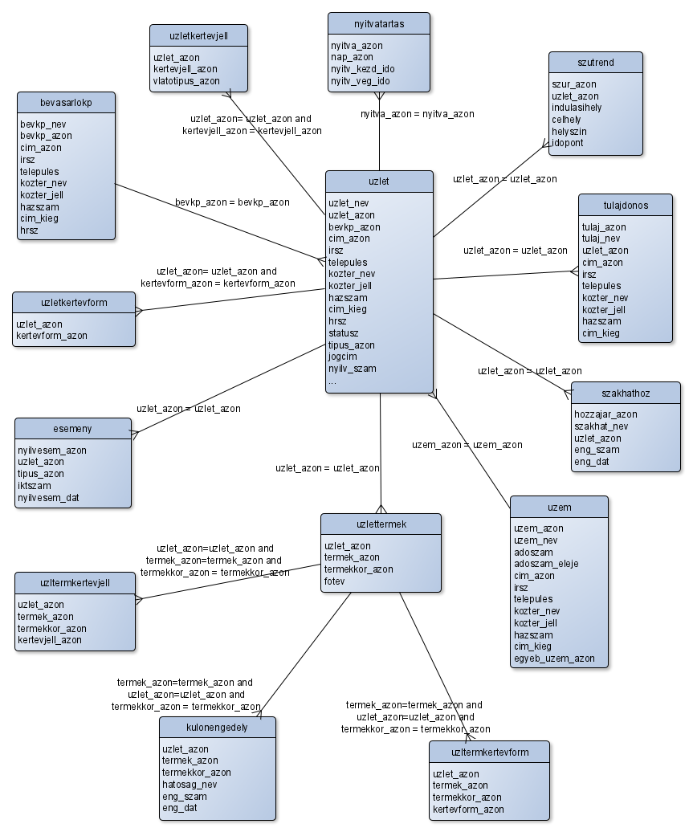
7. ábra - Üzlet adatkör logikai ábra
Az egyes állományokban várt oszlopok pontos listája a dokumentum 2.1-es mellékletében található meg.
Az állományok alapját az aktív, megszűnt vagy eljárás megszüntetése státuszú üzletek képzik, a folyamatban lévő engedélyezéseknek csak a lezárultuk után, az üzlet aktívvá válásával kell átkerülniük. Így tehát ősfeltöltéskor átadandó:
- minden rögzített üzemeltető adata,
- minden rögzített bevásárlóközpont adata,
- minden aktív, megszűnt vagy eljárás megszüntetése státuszú üzlet adata (a folyamatban lévő, még nyilvántartásba nem vettek nem),
- minden rögzített esemény adata,
- minden rögzített tulajdonos adata,
- minden rögzített üzlet-termék kapcsolat adata,
- minden rögzített szakhatósági hozzájárulás adata,
- minden rögzített nyitva tartás adata,
- minden rögzített szervezett út és rendezvény adata,
- minden rögzített külön termék engedély adata,
- minden rögzített üzlet és kereskedelmi tevékenység forma kapcsolat,
- minden rögzített üzlet-termék és kereskedelmi tevékenység forma kapcsolat,
- minden rögzített üzlet és kereskedelmi tevékenység jelleg kapcsolat,
- minden rögzített üzlet-termék és kereskedelmi tevékenység jelleg kapcsolat.
A specifikáció jelenlegi módosítása esetén nincs szükség teljes ősfeltöltésre, az új, bővített adatok az első napi töltéssel teljes állományként kerülnek a rendszerbe az alábbiak szerint:
Napi delta átadás az első küldési napon:
- minden új vagy módosult üzemeltető adata,
- minden új vagy módosult bevásárlóközpont adata,
- minden aktív, megszűnt vagy eljárás megszüntetése státuszú üzlet adata (a folyamatban lévő, még nyilvántartásba nem vettek nem) (uzlet állomány),
- minden új vagy módosult esemény adata,
- minden új vagy módosult tulajdonos adata,
- minden új vagy módosult üzlet-termék kapcsolat adata,
- minden új vagy módosult szakhatósági hozzájárulás adata,
- minden új vagy módosult nyitva tartás adata,
- minden új vagy módosult szervezett út és rendezvény adata,
- minden új vagy módosult külön termék engedély adata,
- minden új vagy módosult üzlet és kereskedelmi tevékenység forma kapcsolat,
- minden új vagy módosult üzlet-termék és kereskedelmi tevékenység forma kapcsolat,
- minden rögzített üzlet és kereskedelmi tevékenység jelleg kapcsolat (uzletkertevjell állomány),
- minden új vagy módosult üzlet-termék és kereskedelmi tevékenység jelleg kapcsolat.
Napi delta átadás a további küldési napokon:

- minden új vagy módosult üzemeltető adata,
- minden új vagy módosult bevásárlóközpont adata,
- minden új vagy módosult aktív, megszűnt vagy eljárás megszüntetése státuszú üzlet adata (a folyamatban lévő, még nyilvántartásba nem vettek nem),
- minden új vagy módosult esemény adata,
- minden új vagy módosult tulajdonos adata,
- minden új vagy módosult üzlet-termék kapcsolat adata,
- minden új vagy módosult szakhatósági hozzájárulás adata,
- minden új vagy módosult nyitva tartás adata,
- minden új vagy módosult szervezett út és rendezvény adata,
- minden új vagy módosult külön termék engedély adata,
- minden új vagy módosult üzlet és kereskedelmi tevékenység forma kapcsolat,
- minden új vagy módosult üzlet-termék és kereskedelmi tevékenység forma kapcsolat,
- minden új vagy módosult üzlet és kereskedelmi tevékenység jelleg kapcsolat,
- minden új vagy módosult üzlet-termék és kereskedelmi tevékenység jelleg kapcsolat.
Rekordok létrejötte és módosulása esetén is a teljes rekord feladása elvárás.
A következő táblázat a táblák egyedi azonosítóit tartalmazza, azaz egy feladott csomagban ezek az adatok egyértelműen meg kell, hogy határozzanak egy rekordot. Ez teszi majd lehetővé, hogy a napi delta állományok esetén egyértelmű legyen, hogy melyik korábbi rekord módosult értékeit kapjuk a változás táblában, illetve ezen kulcsok mentén tudjuk egymáshoz kapcsolni a táblákat:

Tábla neve | Primary key (egyedi azonosító)
bevasarlokp | bevkp_azon
uzlet | uzlet_azon
uzlettermek | uzlet_azon
uzem | uzem_azon
tulajdonos | tulaj_azon
esemeny | nyilvesem_azon
nyitvatartas | nyitva_azon,nap_azon
szutrend | szur_azon
szakhathoz | hozzajar_azon
kulonengedely | uzlet_azon,termek_azon,termekkor_azon
uzletkertevjell | uzlet_azon,kertevjell_azon
uzltermkertevjell | uzlet_azon,termek_azon,termekkor_azon,kertevjell_azon
uzletkertevform | uzlet_azon,kertevform_azon
uzltermkertevform | uzlet_azon,termek_azon,termekkor_azon,kertevform_azon
13. táblázat – Táblák egyedi kulcsai

Kimaradt időszakok pótlása
Olyan esetben, amikor valamilyen technikai hiba miatt kimaradnak napi feladások, és utólag nem lehet egyértelműen megmondani, hogy mik voltak az egyes kimaradt napokra vonatkozó változások (ha előállítható minden napra a napi delta állomány, akkor azokat kérjük sorban egyesével feladni), akkor lehetőség van az aktuális állapotot tartalmazó csomag feladására, aminek időszaka a legutolsó feladás utáni első naptól az aktuális napig terjed. Például, ha a legutolsó sikeres feladás 07.31, és csak 08.03-tól lehetséges újra adatot küldeni akkor a hiba utáni első csomag időszaka 08.01-08.03 kell legyen. Fontos az időintervallumok folytonosságának megőrzése, azaz, hogy az új csomag tól dátumának egyenlőnek kell lennie a korábbi csomag ig dátuma +1 nappal.

Deperszonalizálandó adatok köre
Elemi adatok esetében a deperszonalizálandó adatok oszlop szinten definiálásra kerülnek a dokumentumhoz mellékelt 2.1 üzleti specifikáció xls-ben. A központilag kidolgozott és az önkormányzatok számára átadott deperszonalizációs programmal kell a deperszonalizációt elvégezni.

Elvégzendő ellenőrzések
Az IPARKER szakrendszerek az adatok rögzítésekor ellenőrzéseket hajtanak végre annak érdekében, hogy rossz minőségű adat ne kerülhessen be a rendszerbe. Ezeket az ellenőrzéseket szükséges a feladott csomagok tartalmára is elvégezni. A meglévő ellenőrzéseken felül az adattárház továbbiakat nem vár el. Azonban e szabályok egy meghatározott része a feldolgozás során, az adattárház oldalán is ellenőrzésre kerül majd, így a szabályoknak nem megfelelő rekordok megjelennek az adatminőségi adatpiac hiba riportjain.

Interfész verzió váltás
Az interfész verzió váltás több kihívást jelent mind a forrásrendszer, mind adattárház oldalon. Támogatni kell a fejlesztés alatt lévő interfész szerinti csomagfeladást, fogadást és feldolgozást, miközben élesben még a régi interfész szerint történik a feladás. Ősfeltöltések vagy teljes tábla újra töltések miatt pedig támogatni kell a tömeges csomagfeladást.

A fentiek alapján az ASP2 adattárház a következő feltételekkel tudja fogadni a csomagokat:
- A fejlesztés és tesztelés során az ASP2 Adattárház integrációs és éles síkjára különböző specifikáció szerint kell küldeni az adatok. Az integrációs síkra a még fejlesztés és tesztelés alatt lévő új verzió, az éles síkra pedig a korábbi éles verzió szerint.
- Az éles síkon az új interfész verzióra való átállást csak egyszerre lehet elvégzeni. A váltás emiatt akkor történhet meg, ha minden forrásrendszer interfész tesztelése sikeresen lezárult.

Mellékletek

Üzleti specifikáció (IPARKER)
A 2.1-es melléklet a dokumentumban többször meghivatkozott táblázat, mely az interfészek üzleti tartalmát specifikálja. Az xls három fület tartalmaz.
Az első fül az adattárház által várt csomagokat és azok jellemzőit tartalmazza. Ezen a fülön külső szállító esetén 1 sor 1 csomagnak felel meg, ASP esetében az összes tenanthoz 1 sor tartozik, azaz 1 sor nagyjából 3200 csomagot jelöl (azokat a paramétereket, melyek mentén több csomag áll elő szögletes zárójel, azaz [] jelöli, pl.: [pir]). Így a „csomag feladója” oszlopra szűrve minden szállító megkapja, hogy hány interfész csomagot vár tőle az adattárház, valamint mi ezen csomagok csomagszintű jellemzőit.
A második fül minden csomaghoz tartalmazza az abban a csomagban várt állományokat (adatállományok és a naplófájl), valamint ezen állományok oszlop szintű üzleti tartalmát.
A harmadik fül az állományokon belül előforduló kódok értékkészleteit tartalmazza.

Mintaállomány
iparker_szallas_732923_asp_20180401_20180401.tar.gz

